|  |
| --- |
| Ingeniería Electrónica |
| MICROELECTRONICA II EXAMEN FINAL INFORME |
| Profesores: Ducloux, José María; Petrashin, Pablo Antonio |



|  |
| --- |
| Alumno: Nievas Aramayo, Pablo Agustín  25/07/2021 |



1. Índice

ii. Índice de Figuras 2

iii. Índice de Tablas 3

1. Introducción 4

2. Marco Teórico de MPP 7

3. Diseño 11

4. Conclusión 14

5. Bibliografía 15

# Índice de Figuras

Figura 1.1 Sistema de energía fotovoltaica conectado a la red 4

Figura 2.1 Circuito equivalente de celda-panel PV [6] 7

Figura 2.2 Características de corriente-voltaje y potencia-voltaje de un *array* de PV a 25°C con varios niveles de irradiación. 9

Figura 2.3 Características V-I y V-P de una celda PV con PSC 10

Figura 3.1 Esquemático de la arquitectura de diseño implementado a 0.35µm CMOS 11

Figura 3.2 Diagrama de arquitectura diferencial de un ADC con filtro pasa bajo inherente 12

Figura 3. 3 Propuesta de MPPT basado en ANFIS [9] 13

Figura 3.4 Potencia de *Fuel Cell* con variaciones de temperatura [9] 13

# Índice de Tablas

Tabla 1.1 Técnicas agrupadas acorde a su calificación [6] 6

# Introducción

**Las fuentes de energías renovables y alternativas están en auge en la época actual. Y la energía solar visualizo un fuerte crecimiento en la última década.** (Madvar et al., 2018[1]; Al-Dahidi et al., 2019[2]; Guozden et al., 2020[3]; Sohani et al., 2021[4]; Liping Guo and Nauman Moiz Mohammed Abdul, 2021[5])

**La energía solar es aprovechada con el uso de paneles fotovoltaicos solares (*photovoltaic*, PV), que requieren de un circuito electrónico para que funcionen a máxima eficiencia.**

**Para aprovechar al máximo la energía de paneles PVs estos tienen que operar a máxima potencia, *maximum power point* (MPP). El término para el elemento que indica el punto máximo es *maximum power point tracking* (MPPT).**

**Un circuito típico para la conexión de un sistema PV además de contener el elemento MPPT consiste principalmente por un convertidor de carga, *boost converter (*DC-DC), *y* un inversor DC-AC (Zakaria [7]). Tal circuito fue presentado por Gonzales et al. (2012)[8] que se muestra en la** Figura 1.1**.**

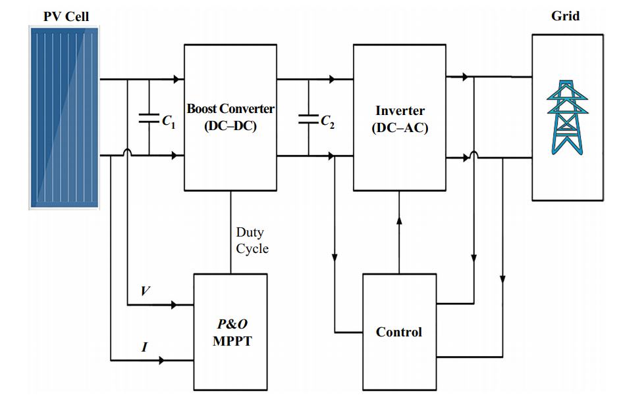

Figura 1.1 Sistema de energía fotovoltaica conectado a la red

**Existen distintos métodos/algoritmos para un MPPT, que tienen distinta respuestas y se elige un método según la eficiencia de energía requerida y un costo fijo. Cada uno de estos métodos toma distintos caminos para resolver el problema de seguir el MPP cuando las condiciones externas varían.**

**Las condiciones externas que afectan la energía de un panel PV pueden ser la condición de sombreado parcial, *partial shading conditions* (PSC) o un cambio de temperatura.**

**La clasificación de las técnicas de MPPT se pueden resumir como se visualiza en la**

Tabla 1.1 **(**Ahmed G et al, 2021[6]**).**

|  |  |
| --- | --- |
| **Categoría** | **Métodos** |
| **Seguimiento con parámetros constantes** | **Método de voltaje constante** |
| **Método de corriente constante** |
| **Método de gradiente de temperatura** |
| **Método de temperatura paramétrica** |
| **Método de realimentación de voltaje o corriente** |
| **Método de voltaje piloto de celda** |
| **Método de caída de voltaje en juntura PN** |
| **Seguimiento con cálculo matemático** | **Método de capacidad parasita** |
| **Método de slide control** |
| **Método basado en estados** |
| **Método de barrido de corriente** |
| **Control de correlación de ripple** |
| **Método de dP/dV ó dP/dI** |
| **Método de conductancia incremental, *incremental conductance* (IC)** |
| **Método de conductancia incremental de paso variable** |
| **Método beta** |
| **Método de resistencia** |
| **Seguimiento con medición y comparación** | **Método de ajuste de curvas** |
| **Método de maximización del voltaje de carga o corriente de carga** |
| **Método de control lineal de corriente** |
| **Seguimiento con prueba y error** | **Método de control de salida PV insensible, *PV output sensless* (POS)** |
| **Método de comparación de peso de tres puntos** |
| **Método de escalada de colina, hill climbing (HC)** |
| **Método de perturbación y observación (P&O)** |
| **Método mejorado de P&O con paso constante** |
| **Método mejorado de P&O con paso adaptativo** |
| **Método de control de caída de voltaje DC** |
| **Método de inductor variable** |
| **Seguimiento con predicción inteligente** | **Control de lógica difusa, *Fuzzy logic control* (FLC)** |
| **Red neuronal artificial, *artificial neural network* (ANN)** |
| **Algoritmo genético, *genetic algorithm* (GA)** |
| **Optimización por enjambre de partículas, *particle swarm optimization* (PSO)** |
| **Optimización de lobo gris, grey *wolf optimization* (GWO)** |
| **Optimización de colonia de hormigas, *ant colony optimization* (ACO)** |

Tabla 1.1 Técnicas agrupadas acorde a su calificación [6]

**Citando a Zakaria Mohamed Salem Elbarbary[7] “[Los métodos IC y P&O MPPT son los mejores entre otras opciones, estas dos técnicas son de uso común en todo el mundo para el seguimiento de MPP. Sin embargo, ambas técnicas son beneficioso en sus propios términos y características. El sombreado parcial es un fenómeno común en la vida diaria, y afecta la salida de rendimiento]”.**

**La afirmación de Zakaria Mohamed Salem de IC y P&O como las mejores técnicas es cierto para instalaciones generales y sobre todo si no se utiliza un sistema embebido. Sin embargo se puede sacar de la conclusión de** [**Mohammad Sarvi**](https://arxiv.org/search/eess?searchtype=author&query=Sarvi%2C+M) **y** [**Masoud Safarishaal**](https://arxiv.org/search/eess?searchtype=author&query=Safarishaal%2C+M) **[9] como se puede obtener una mejor respuesta transitoria, determinación del MPP más rápida, y una salida de potencia suave en un estado estable al utilizar métodos de seguimiento con predicción inteligente. Especialmente con el sistema *adaptive neuro-fuzzy inference* systems (ANFIS).**

**Se analiza la electrónica tanto como los algoritmos de MPPT en la sección 3. Diseño.**

# Marco Teórico de MPP

**Para comenzar con el análisis matemático teórico de los MPPs se parte con el circuito equivalente de celda-panel PV, mostrado en la** Figura 2.1**.**

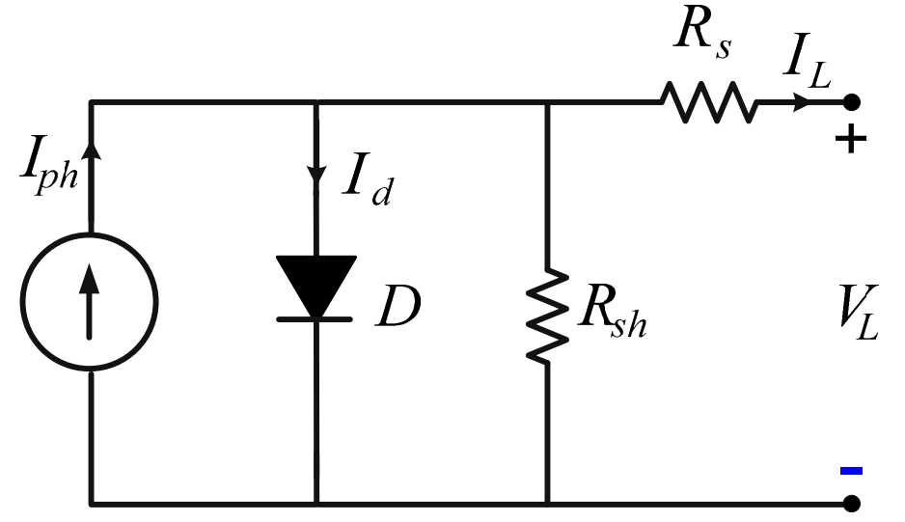

Figura 2.1 Circuito equivalente de celda-panel PV [6]

**Traduciendo del artículo de Ahmed G. Abo-Khalil [6]:” [El circuito equivalente de una celda PV está dada por la fuente de corriente (**Ipv) **conectada en paralelo al diodo D (por el cual circula una corriente Id), siendo el diodo una representación de la estructura de la celda en oscuridad [10]. Sin embargo, la asociación de celdas fotovoltaicas al formar un panel PV resulta en la resistencia en serie Rs y en paralelo la resistencia Rsh en el circuito equivalente, el cual representa, respectivamente, la resistencia en serie equivalente y la resistencia paralela equivalente de las celdas asociadas (**Figura 2.1**) ]”**

**La salida de corriente IL variara acorde a la caída de tensión en VL. Pero IL es definido matemáticamente para nosotros como la ecuación** (1) **(Eltamaly et al, 20219 [10]; Ahmed et al., 2021 [6]):**

()

**La corriente IL será dependiente de la corriente del diodo Id, que tiene una característica exponencial, y la corriente que se genera por la luz incidente, Iph.**

**Iph está dada por la ecuación** (2)**:**

()

**Siendo Isc la corriente de corto-circuito del panel [A]. G la radiación solar [W/m2], y Gnominalla radiación solar nominal [W/m2].**

**Id se define por la ecuación de Shockley, que describe la característica general de un diodo semiconductor (Chao, 2016 [11]; Ahmed et al., 2021 [6]).**

()

**Io es la corriente de fuga o de saturación inversa del diodo [A]. La carga de un electrón [1.60217646*10-19 C]. La constante de Boltzmann [1.3806503*10-23 J/K]. *T* la temperatura de juntura *p-n* [K]. A el factor de diodo ideal (1≤A≤2)**

**Al incorporar la ecuación** (3) **en la ecuación** (1) **, en adición a los parámetros de resistencias del circuito equivalente de la** Figura 2.1**, se obtiene la ecuación** (4) **(Ahmed et al., 2021 [6]):**

()

**Siendo *Ns* el número de celdas conectadas en serie, y *Vt*** el voltaje térmico del panel, dada por la ecuación (5)**(Ahmed et al., 2021 [6]):**

()

**Con T igual a la temperatura del panel, distinta a la temperatura ambiente, (Tamb), como esta indicado en la ecuación** (6)**:**

()

**Donde NOCT es la temperatura normal de operación, *normal operating cell temperature*, a 20°C con una irradiación de 800 W/m2 (Ahmed et al., 2021 [6]).**

**Juntando las ecuaciones** (4)**,**(5) **y** (6) **se grafican las curvas de la** Figura 2.2**:**

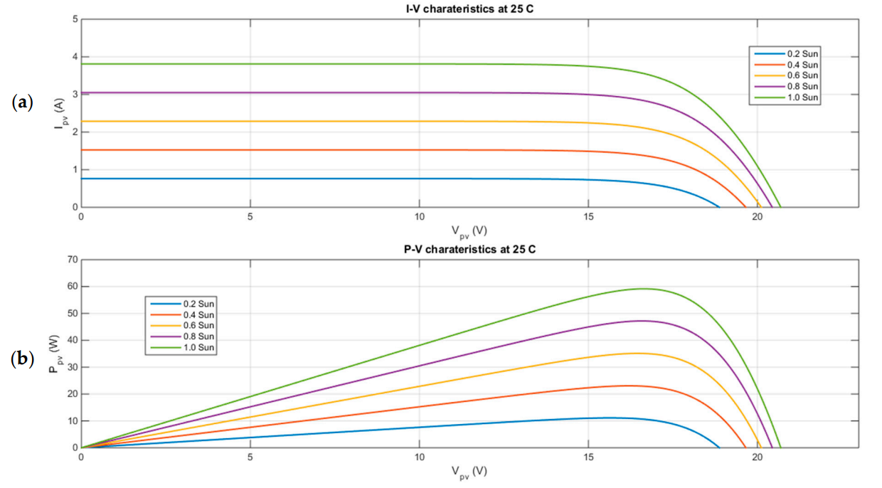

Figura 2.2 Características de corriente-voltaje y potencia-voltaje de un *array* de PV a 25°C con varios niveles de irradiación.

**A partir de la** Figura 2.2 **se analiza que el punto de mayor potencia es el máximo de la curva Potencia-Voltaje. Y el objetivo del MTTP es encontrar este punto y que el panel PV trabaje en esa zona. A simple vista puede ser obvio encontrar el MPP, tanto que es posible utilizar métodos de P&O (Analizado en la sección 3. Diseño). Pero cuando nos surge el problema de condición de sombreado parcial, *partial shading conditions* (PSC), que genera distintos picos de potencia a distintos voltajes. Cada uno de estos picos se denominan *Local* MPP, mientras que el mayor de todos los LMPP es llamado *Global* MPP (GMPP). Se ilustra en la** Figura 2.3 **un ejemplo de esta posible curva con un panel PV con PSC (Ahmed et al., 2021 [6]):**

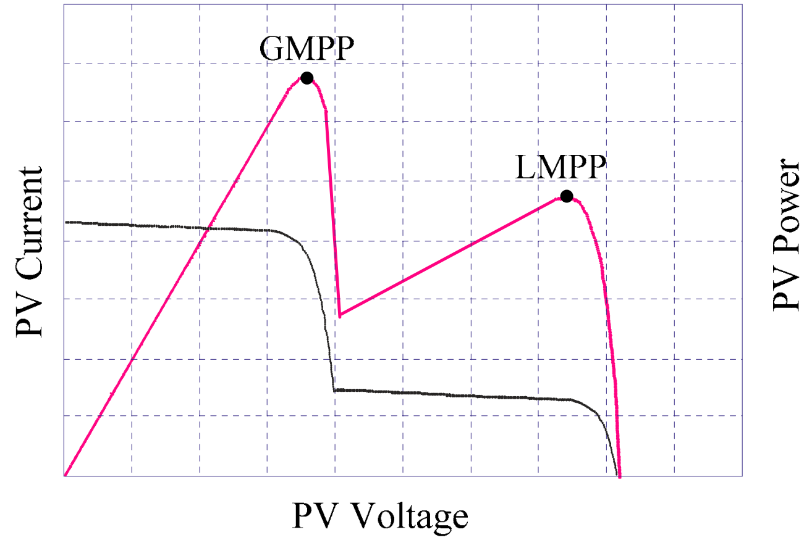

Figura 2.3 Características V-I y V-P de una celda PV con PSC

**Con los fundamentos teóricos de la sección 2. Marco Teórico de MPP se puede generar diseños de algoritmos para encontrar el GMPP en PSC.**

# **3.** Diseño

Como se menciona en la sección 1. Introducción, hay varios métodos para encarar el problema de implementar un MPPT. En esta sección se analizara un diseño típico de P&O con elementos electrónicos sin sistema embebido, junto con un diseño ANFIS para su comparación.

El MPPT ilustrado en la Figura 3.1 junto con otros componentes del sistema consta de 2 partes: Etapa de control y etapa de potencia.LA tarea de la etapa de control es proveer el comando del *duty cycle* (y señales asociadas a los *drivers* de las *gates*) a los elementos de potencia para asegurar que la celda PV opere en MPP. Utilizando el método P&O ya que el *duty cycle* (D) afecta directamente el voltaje de salida de la celda PV a través del *boost converter* a través de la relación en la ecuación (7) (Podgurski, 2012 [12]):

()

Por ende es suficiente perturbar el *duty cycle* y observar el cambio en la potencia de entrada.

El autor Podgurski eligió para su doctorado utilizar un diseño de 0.35µm CMOS.

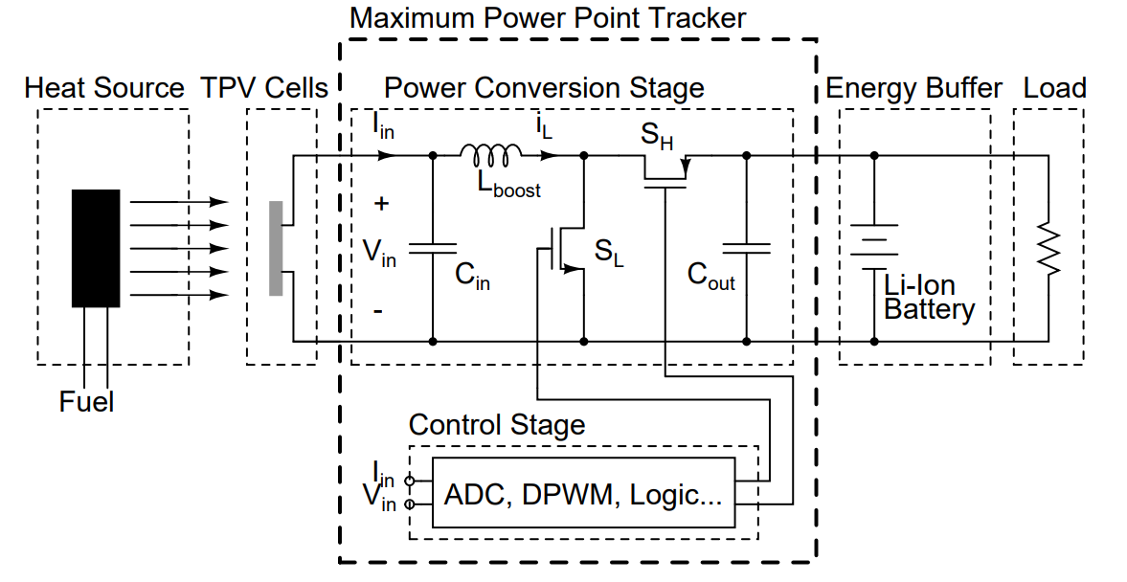

Figura 3.1 Esquemático de la arquitectura de diseño implementado a 0.35µm CMOS

Ignorando la parte de potencia que ya se puede visualizar en la Figura 3.1 su implementación, pasaremos al bloque ADC, implementado con se indica en la Figura 3.2.

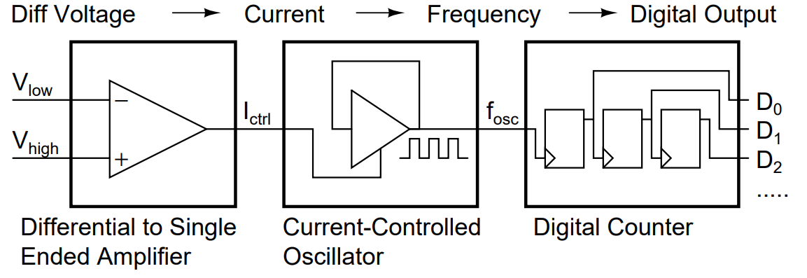

Figura 3.2 Diagrama de arquitectura diferencial de un ADC con filtro pasa bajo inherente

En el doctorado de Robert C. N. Pilawa-Podgurski [12] se progresa en este tipo de MPPT. Lo que este informe quiere destacar es que se logra esto sin el uso de ningún software y el algoritmo esta embebido en el circuito electrónico. Haciendo que este circuito que se presentan en la Figura 3.1 y Figura 3.2 posibles de implementar con microelectrónica.

Por otro lado es posible implementar el diseño de Mohammad Sarvi y Masoud Safarishal. Que implementa la técnica de *Adaptive Neuro-Fuzzy Inference Systems* (ANFIS) cuando tenemos como cargas de energía “baterías”, *fuel cells* (FC) [9].

ANFIS combina las ventajas de las redes neuronales, como el poder de aprendizaje, con la representación del conocimiento de un sistema de inferencia difuso, *fuzzy inference system*, por lo que ANFIS se puede aplicar a muchos problemas complicados. Además, las ventajas del sistema ANFIS sobre los métodos de estimación tradicionales son la simple complementación del modelo con nuevos parámetros de entrada sin modificar la estructura del modelo existente y la búsqueda automática de la conexión no lineal entre las entradas y las salidas [13];[14];[9].

En la Figura 3. 3 se ilustra el diagrama en bloques presentado por Mohammad Sarvi y Masoud Safarishal para un ANFIS.

Se muestra en este informe el uso del sistema ANFIS debido a su actualidad y por su respuesta de alta calidad. Y aunque no se presenta un código de las redes neuronales que se implementan en este sistema existe una gran diversidad de trabajos y *papers* que presentan sus códigos con licencia *creative commons*.

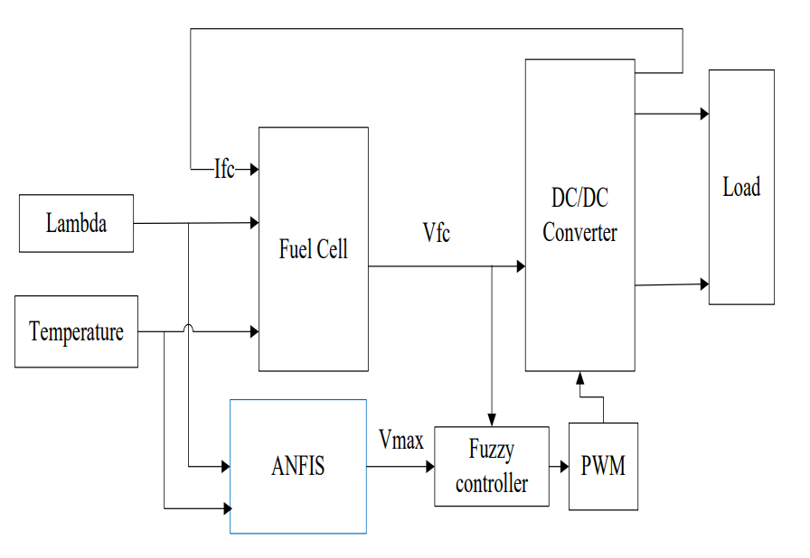

Figura 3. 3 Propuesta de MPPT basado en ANFIS [9]

Lo importante de este tipo de implementación de seguimiento predictivo inteligente es la forma de respuesta transitoria. El sistema ANFIS tiene un respuesta de mayor calidad que los demás métodos y sin oscilación u oscilaciones de convergencia rápida. Se muestra en la Figura 3.4 la respuesta ante cambios de temperatura con distintos sistemas de seguimiento predictivo inteligente [9]:

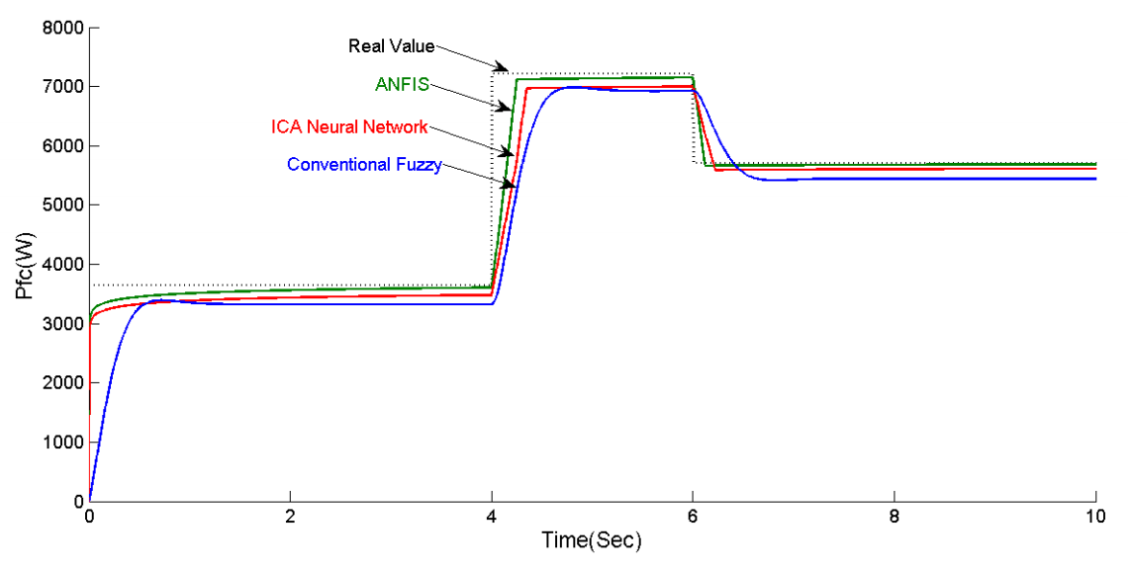

Figura 3.4 Potencia de *Fuel Cell* con variaciones de temperatura [9]

Ante estas respuestas de los sistemas de seguimiento de predicción inteligente el método P&O son insuficientes ante cambios dinámicos en las curvas de potencia, ya que el método P&O puede perderse en su algoritmo con varios LMPPs [6].

# 4. Conclusión

Para concluir, es cierto que los paneles PV funcionan correctamente con métodos de P&O. Tal así que este método fue utilizado en el *paper* Ezequiel Olguín, Pablo Petrashin, Cesar Reale, Fernando Gallardo [15]. Sin embargo, disponemos de la tecnología y recursos físicos para la implementación de seguimientos predictivos inteligentes para MPP. El paso que se debe realizar actualmente es el uso de recursos humanos tanto como una toma de responsabilidad social de parte nuestra.

Este paso puede ser difícil ya que es posible que se deban agrupar profesionales de diversas áreas, con conocimiento profundo del tema, y con incentivos suficientes para trabajar en tal proyecto/tesis.

Aun así, incluso si se limita el desarrollo de un MPPT actualizado con seguimiento predictivo inteligente, se puede trabajar en recrear el doctorado de Robert C. N. Pilawa-Podgurski [12]

# 5. Bibliografía

1. Madvar, D., Alhuyi Nazari, M., Tabe Arjmand, J., Aslani, A., Ghasempour, R., and Ahmadi, M. H. (2018). Analysis of Stakeholder Roles and the Challenges of Solar Energy Utilization in Iran. Int. J. Low-Carbon Tech. 13, 438–451. doi:10.1093/ijlct/cty044
2. Al-Dahidi, S., Ayadi, O., Adeeb, J., and Louzazni, M. (2019). Assessment of Artificial Neural Networks Learning Algorithms and Training Datasets for Solar Photovoltaic Power Production Prediction. Front. Energ. Res. 7. doi:10.3389/fenrg.2019.00130
3. Guozden, T., Carbajal, J. P., Bianchi, E., and Solarte, A. (2020). Optimized Balance between Electricity Load and Wind-Solar Energy Production. Front. Energ. Res. 8, 16. doi:10.3389/fenrg.2020.00016
4. Sohani, A., Hoseinzadeh, S., Samiezadeh, S., and Verhaert, I. (2021). Machine Learning Prediction Approach for Dynamic Performance Modeling of an Enhanced Solar Still Desalination System. J. Therm. Anal. Calorim.. doi:10.1007/s10973-021-10744-z
5. Liping Guo * and Nauman Moiz Mohammed Abdul (2021) Design and Evaluation of Fuzzy Adaptive Particle Swarm Optimization Based Maximum Power Point Tracking on Photovoltaic System Under Partial Shading Conditions doi: 103389[/fenrg.2021.712175](https://doi.org/10.3389/fenrg.2021.712175)
6. Abo-Khalil, A.G.; Alharbi, W.; Al-Qawasmi, A.-R.; Alobaid, M.; Alarifi, I.M. Maximum Power Point Tracking of PV Systems under Partial Shading Conditions Based on Opposition-Based Learning Firefly Algorithm. Sustainability 2021, 13, 2656. https://doi.org/10.3390/ su13052656
7. Zakaria Mohamed Salem Elbarbary; Mohamed Abdullrahman Alranini (2021). Frontiers in Engineering and Built Environment Vol. 1 No. 1, 2021 pp. 68-80 Emerald Publishing Limited e-ISSN: 2634-2502 p-ISSN: 2634-2499 doi: 10.1108/FEBE-03-2021-0019
8. Gonzalez, D., Ramos Paja, C.A., Saavedra Montes, A.J., Arango Zuluaga, E.I. and Carrejo, C.E. (2012). Modeling and control of grid connected photovoltaic systems. http://www.scielo. org.co/scielo.php?script5sci_arttext&pid5S0120-62302012000100015&lng5en&tlng5en

1. [Mohammad Sarvi](https://arxiv.org/search/eess?searchtype=author&query=Sarvi%2C+M), [Masoud Safarishaal](https://arxiv.org/search/eess?searchtype=author&query=Safarishaal%2C+M) (2021). New Hybrid Maximum Power Point Tracking Methods for Fuel Cell using Artificial Intelligent. [arXiv:2107.03519](https://arxiv.org/abs/2107.03519)
2. Eltamaly, M.A.; Farh, H.M.H.; Al Saud, M.S. Impact of PSO reinitialization on the accuracy of dynamic global maximum power detection of variant partially shaded PV systems. Sustainability 2019, 11, 2091.  [doi: 10.3390/su11072091](https://doi.org/10.3390/su11072091)
3. Chao, R.-M.; Nasirudin, A.; Wang, I.-K.; Chen, P.-L. Multicore PSO Operation for Maximum Power Point Tracking of a Distributed Photovoltaic System under Partially Shading Condition. Int. J. Photoenergy 2016, 2016, 1–19. [doi: 10.1155/2016/9754514](https://doi.org/10.1155/2016/9754514)
4. Robert C. N. Pilawa-Podgurski (2012) Architectures and Circuits for Low-Voltage Energy Conversion and Applications in Renewable Energy and Power Management. © Massachusetts Institute of Technology MMXII. All rights reserved.
5. Jang JSR. ANFIS: Adaptive Network Based Fuzzy Inference System. IEEE Trans Sys Man Cybern 23 (1993) 665-685.
6. Jang R, Sun C, Mizutani E. Neuro-fuzzy and soft computation. New Jersey: Prentice Hall, 1997.
7. Ezequiel Olguín, Pablo Petrashin, Cesar Reale, Fernando Gallardo. (2020) Solar Battery Charger for Embedded Systems applications.

[](https://creativecommons.org/)

Copyright: © 2021 by the authors. This article is an open access article distributed under the terms and conditions of the Creative Commons Attribution (CC BY) license (https:// creativecommons.org/licenses/by/ 4.0/).